**题型：**

**单选9个，每个两分**

**多选8个，每个四分**

**材料两个，每个25分（都在哲学部分，第一个为哲学原理的考查，第二个开放性试题）**

**经济部分都考查选择题**

**唯物史观：**

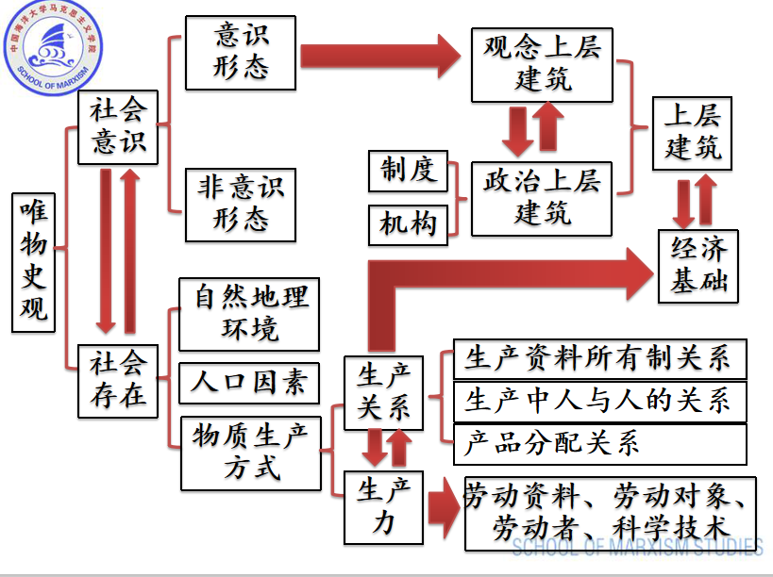

第一讲：马克思主义概说

1. 马克思主义产生

**（1）经济社会根源：生产力发展，**资本主义社会财富增加

——社会贫富差距拉大，工人生活困苦，尤其是资本家对工人的剥削严重

——周期性经济危机出现

**（2）阶级基础**：服务无产阶级

**（3）思想来源：【1】**直接思想来源——欧洲三大社会思潮（德国古典哲学（从黑格尔那里吸取了什么批判了什么，从费尔巴哈那里吸取了什么批判了什么）、英国古典政治经济学（劳动价值论）、英法空想社会主义）【从三中各吸取了什么也要掌握】

黑格尔：吸取了辩证法，一切都在有规律地运动和发展着；批判了唯心论认为自然界和人类是绝对精神因其内在矛盾而外化出来的产物

费尔巴哈：费尔巴哈的机械（形而上学）唯物论是马克思哲学思想的来源之一

德国古典哲学→马克思主义哲学

英国古典政治经济学→马克思主义政治经济学

法、英空想社会主义→科学社会主义

【2】借鉴自然科学的研究成果（19世纪欧洲三大自然科学发现【细胞学说、能量守恒和转化定律、生物进化论】）

1. 马克思、恩格斯主要代表著作以及著作的核心思想内容、标志意义
2. 马克思**《关于费尔巴哈的提纲》**：提出了马克思主义的科学的实践观
3. 马恩**《德意志意识形态》**：创立了历史唯物主义的思想，标志着马克思主义的形成，实现了历史观上的伟大变革
4. 马恩**《共产党宣言》**：世界上第一个无产阶级政党的党纲，其发表标志着马克思主义的公开问世
5. 马克思**《资本论》**：系统阐述了剩余价值学说，揭示了资本主义生产关系剥削的秘密
6. 恩格斯**《反杜林论》**：从哲学、政治经济学、科学社会主义三个方面全面阐述了马克思主义理论体系
7. 马克思主义的传播发展
8. 列宁对马克思主义的发展

——理论上：提出社会主义革命可能在一国或数国首先发生并取得胜利。

——实践上：1917年领导俄国十月革命取得胜利

1. 马克思主义中国化的重要理论成果

毛泽东思想+中国特色社会主义理论体系（邓小平理论、“三个代表”重要思想、科学发展观、习近平新时代中国特色社会主义思想）

1. 马克思主义的基本内涵
2. 作权归属：由马恩创立，并为后继者所不断发展的科学理论体系（广义而并非狭义）
3. 思想内容上：关于自然界、人类社会、人类思维发展的一般规律的学说，关于社会主义必然代替资本主义、最终实现共产主义的学说
4. 阶级属性上：关于无产阶级解放、全人类解放和每个人自由而全面发展的学说
5. 理论组成及其内在关系
6. 马克思主义哲学（整个理论体系的基础部分，世界观和方法论基础）
7. 马克思主义政治经济学（运用马克思主义哲学对资本主义的理论剖析）
8. 科学社会主义（人类走向自由解放的共产主义理想的条件途径问题——马克思主义的结论和归宿）
9. 马克思主义的鲜明特征（掌握各特性性质）

科学性：对世界的本质和发展规律的正确反映

革命性：彻底的批判精神和鲜明的无产阶级立场

实践性：从实践中来，到时间中去，在实践中接受检验，并随实践不断发展

人民性：人民至上的政治立场

发展性：具有不断发展、与时俱进的理论品质

第二讲：哲学概述

1. 哲学的基本问题及其包含的两个方面

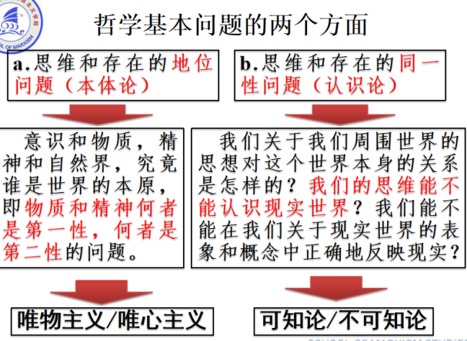

哲学基本问题的两个方面

本体论：思维和存在的地位→唯心主义、唯物主义

认识论：思维和存在的同一性问题（思维能否认识现实世界）→可知论、不可知论

1. 哲学主要观点、内部形态以及代表人物

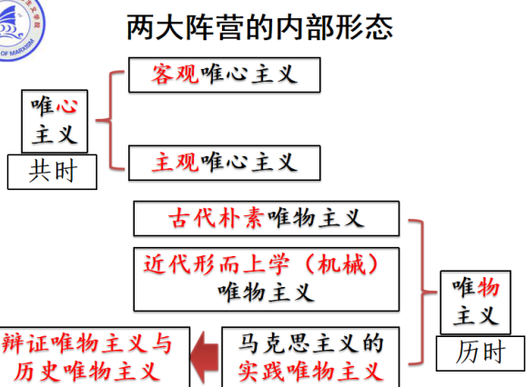

一．

认为精神对自然界来说是本源，承认创世说——唯心主义

认为自然界是本源——唯物主义

1.主观唯心：

观点：

把人的感觉、心灵、意识等夸大为第一性的东西，认为物质世界和客观规律依赖人的意识。

代表人物：

陆九渊（宇宙便是吾心，吾心便是宇宙。）

王守仁（天下无心外之物）（你未看此花时，此花与汝心同归于寂；你来看此花时，则此花颜色一时明白起来：便知此花不在你心外。）

贝克莱（一切物体，在心灵以外都没有任何存在；它们的存在就是被感知或被知道。）

例子：

鸡：我不叫太阳不出来

只要闭上眼睛就没有悬崖

1. 客观唯心

观点：把某种客观精神看做先于并独立于物质世界的存在，并把物质世界说成这种客观精神的产物、表现或附属品

代表人物：

犹太-基督教：天理昭然

朱熹：万一山河大地都陷了，毕竟理却只在这里。理在事先，理在气先

黑格尔：实体即主题。作为主观精神和客观精神的统一，绝对精神是唯一、普遍的实体，是一切存在的共同本质和终极根源。

3.古代朴素唯物主义

观点：

猜测性。以自然原因去解释自然现象，以一种或几种物质形态去理解和既是世界，肯定世界的物质本源性和统一性。

例子：

中国古代五行思想

张载《气本论》：太虚无形，气之本体。其聚其散，变化之客形尔。

太虚不能无气。气不能不聚而为万物，万物不能不散而为太虚。

古希腊早期自然哲学：

泰勒斯：水是万物本源

阿那克西美尼：自然界的本源是气

赫拉克勒斯：世界一切存在物过去现在未来是火

恩培多克勒：火土气水是组成万物四根

4.近代形而上学（机械）唯物主义

观点：

以近代科学对自然现象的实证研究为基础，以新的实证知识和科学方法论证世界的物质统一性，拜托了古代唯物主义的朴素性，但带有形而上学性、机械性。

例子：

霍布斯：人与人之间的关系就是狼和狼之间一样

拉·梅特丽：人是机器

费尔巴哈：人与禽兽无异

1. 马克思实践唯物主义（辩证唯物主义和历史唯物主义）

二

可知论与不可知论对立

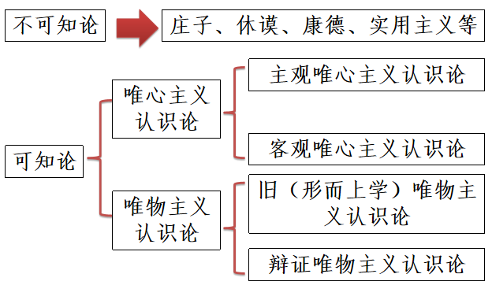

三、辩证法：联系、全面、发展

形而上：孤立、静止、片面

第三讲：从实践出发理解人的本质

1. 马克思主义的实践观

【内涵】实践是人类能动地改造世界的物质活动。

【结构】

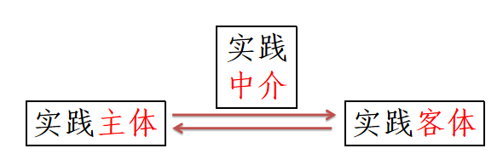

**中介**：人类主观创造出来的

【形式】

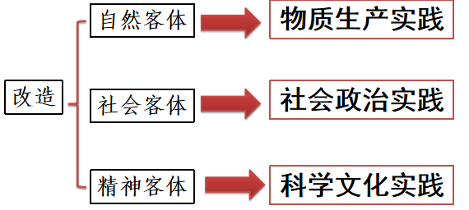

【特征】（明白具体意义）

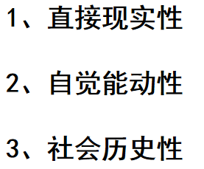

1. 客观实在、物质
2. 有目的的活动
3. 实践主体在社会中，收到历史约束
4. **全部社会生活在本质上是实践的**

**含义：**一.实践是使物质世界分化为自然界与人类社会的历史前提，又是使自然界与人类统一起来的现实基础。二.实践是人类社会的基础，是理解和解释一切社会现象的钥匙。

第四讲：多样的世界统一于物质

1. 旧唯物主义缺点（1.忽视实践的能动性，没有从主体能动实践出发理解现实事物，缺乏实践性。2.没有从辩证法的角度理解人、人类社会、现实世界，具有形而上学性）这也是新旧唯物主义区别！！
2. 马克思主义物质观及其意义

【物质】列宁：物质是标志客观实在的哲学范畴，这种客观实在是人通过感觉感知的，它不依赖于我们的感觉而存在，为我们的感觉所复写、摄影、反映。

一个基本特征：客观实在性

两个具体体现：不依赖于人的意识而存在，并能为人的意识所反映的客观存在

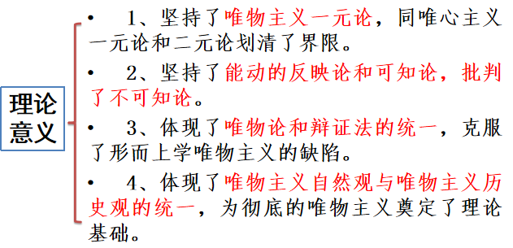

1. 物质和意识

【辩证关系】：物质决定意识，意识对物质有反作用

【主要表现】：

（一）物质决定意识

1、意识是物质世界长期发展的产物

1. 意识是人脑这种特殊物质的机能和属性，是客观世界的主观映像。
2. 意识对物质有反作用

第一，意识是具有目的性和计划性。

第二，意识活动具有创造性。

第三，意识具有指导实践改造客观世界的作用。

第四，意识还具有指导、控制人的行为和生理活动的作用。

【具体要求】：处理好主观能动性和客观规律性的关系

1. 发挥主观能动性要以客观规律为前提
2. 在尊重客观规律的基础上要充分发挥创造性

**规律**

【内涵】：事物运动发展中的本质的、必然的、稳定的联系。

【特征】：客观性，不以人的主观意愿为转移

1. 人类社会物质性主要表现（P29）
2. 人类社会是物质世界的组成部分
3. 人类谋取生活资料的活动是物质性的活动
4. 人类社会存在和发展的基础是物质资料的生产方式，集中体现着人类社会的物质性。

五、世界物质统一性原理意义（P29）

**马克思主义的基石**

有助于我们树立唯物主义科学世界观，为我们进一步确立正确的人生观和价值观奠定基础；同时，也有助于我们确立正确的思想路线和思想方法，坚持实事求是，一切从实际出发。

（一切从实际出发，是世界的物质同一性原理在现实生活中和实际工作中的生动体现，是在坚持和发展中国特色社会主义伟大实践中想问题、办实事的根本立足点。既要看到我国仍处于并将长期处于社会主义初级阶段的基本国情没有变，也要看到我国社会主要矛盾已经转化为人民日益增长的美好生活需要和不平衡不充分的发展之间的矛盾。）

第五讲：物质世界的存在方式

1. 运动与静止

【运动内涵】运动是物质的根本属性，是标志一切事物和现象的变化及其过程的哲学范畴。

【运动和物质的关系】不可分割——物质是运动的物质，运动是物质的属性（设想不运动的物质——形而上学），运动是物质的运动，物质是运动的载体（设想非物质的运动——唯心主义）

【静止的内涵】静止是物质运动在一定条件下的稳定状态

【静止的两种状态】空间的相对位置暂时不变、事物的根本性质暂时不变

【运动与静止的辩证关系】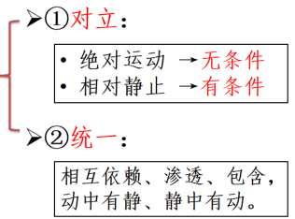

任何事物都是绝对运动和相对静止的统一体

1. 发展（P32）

【什么是发展】发展是前进的上升的运动，

【发展的实质】新事物的产生和旧事物的灭亡

新事物：合乎历史前进方向，具有远大前途

旧事物：丧失历史必然性，日趋灭亡

为什么：

①新事物有新的结构和功能，适应变化了的环境和条件

②对旧事物否定其中消极内容，保留其中合理、能适应新条件的内容，添加 新内容

1. 时间和空间（P32）

【内涵与特点】

**总体：**时间和空间是物质运动的存在形式

**时间**：物质运动的持续性、顺序性 特点：一维性（流逝一去不复返）

**空间：**物质运动的广延性、伸张性特点：三维性（有长宽高三方面）。

【与物质运动的关系】时空是物质世界运动变化的展开形式，是和物质运动不可分割的

【有限无限双重性】时空是即有限即无限的（具体物质形态是有限的，整个物质世界是无限的）

第六讲：物质世界的变化发展规律

1. 普遍联系（P30）联系和发展的观点是唯物辩证法的**总观点和总特征**

【联系含义】事物内部各要素之间和事物之间相互影响、相互制约和相互作用的关系

【联系特点】客观性（不以人意愿为转移）、普遍性（不是孤立存在的）、多样性、条件性

【普遍联系原理的方法论意义】（P32）要求人们善于分析事物的具体联系，确立整体性、开放性观念，从动态中考察事物的普遍联系。（个人生存发展离不开自然环境、社会环境，国家也不能独立发展，各国之间的经济贸易往来密切。联系我国的对外开放、全球化进程）

**事物变化发展三大规律（对立统一规律、量变质变规律、否定之否定规律）名称、核心内容**

1. 对立统一规律（唯物辩证法三大基本规律）（P37）

【地位】矛盾规律：唯物辩证法的实质与核心，揭示了事物普遍联系的根本内容和普遍发展的内在动力（动力和源泉）

矛盾分析法

【矛盾的两重属性】同一性斗争性

矛盾的同一性：→矛盾双方相互依存、相互贯通。

矛盾的斗争性：→矛盾双方相互排斥、相互分离。

【两重属性的辩证关系】对立统一

1. 对立：

同一性→有条件、相对的

斗争性→无条件、绝对的

1. 统一：

没有斗争性就没有同一性，没有同一性也没有斗争性

斗争性寓于同一性之中，同一性通过斗争心来体现

1. 和谐和矛盾的关系（P38）

【和谐】 矛盾的一种特殊形式 →（相互依存、相互促进、共同发展）

不是绝对的统一而是多样性的统一，以承认差异性为前提

1. 矛盾的普遍性与特殊性（矛盾规律问题的精髓）

【内涵】

普遍性（事物之间有共性）：矛盾无处不在，无时不有，任何两个事物之间都有

特殊性（事物有个性）：不同事物的矛盾、同一事物的矛盾在不同发展阶段各有其特点。

（主要矛盾、次要矛盾、矛盾主要方面、次要方面，基本矛盾、非基本矛盾、根本矛盾、非根本矛盾）

【辩证关系】对立统一

对立：普遍性是共性，特殊性是个性；普遍性是无条件的，特殊性是有条件的

统一：任何现实存在着的事物都是既有普遍性又有特殊性，是共性和个性的统一

【现实意义】坚持走**中国特色社会主义发展道路，社会主义体现矛盾普遍性，中国特色体现矛盾特殊性，把马克思主义普遍真理同中国具体实际相结合**

量质变规律

揭示事物发展的状态和形式

【质、量、度的内涵】

质：一事物成为自身并区别于其他事物的内在规定性

量：事物的规模、程度、速度、温度等可以用数量表示的规定性

度：质和量的统一，在保证质的相对稳定下量的范围

【启示】把握适度原则

【量质变分别的内涵】本质发生变化、速度体积温度空间位置变化

【辩证关系】辩证统一

量变是质变的必要前提

质变是量变的必然结果

二者相互渗透，量变之中有质变、质变之中有量变

否定之否定规律

揭示事物发展的道路和趋势

【辩证否定观基本内容】事物发展过程既有肯定又有否定，实质是扬弃

【揭示事物发展要经历的三个阶段】

一个周期=两次否定+三个阶段

正A→反A→合A

事物自身→事物的对立面→前两阶段优点结合而成一新事物

【内容及其指导意义】

内容：前途是光明的，道路是曲折的

指导意义：1.对待事物一分为二，肯定积极合理的部分，否定不合理消极部分2.对未来充满信心希望，做好面对挫折困难的准备

第七讲：人类认识活动的本质和规律

1. 认识本质两条根本路线（P63）

可知论：唯心主义认识论（先验论，知识先天），唯物主义认识论（反映论，知识后天）

路线：唯心：从思想感觉到物；唯物：从物到思想感觉

1. 唯心主义认识论对认识本质的回答以及两种主要观点

唯心主义认识论（先验论）：认识先于物质，先于人的实践经验

包括主观唯心主义认识论，客观唯心主义认识论

1. 唯物主义认识论（反映论）两种观点

认识是主体对客体的反映

在反映的方式中又区分出了旧（形而上学）唯物主义认识论、辩证唯物主义认识论

（区分：实践观点：直观被动被动接受，只从客体出发，没有从能动的实践活动，从主体理解（关于费尔巴哈提纲）、辩证观点：从无知到有知、由浅入深的发展过程）

1. 旧唯物主义认识论对认识本质的回答的两个缺陷以及对认识活动本质特征的回答（P64）
2. 离开实践的观点来理解人的认识活动，把人的实践看成消极被动的反映而不是积极能动创造的反映
3. 离开辩证法从一种形而上学的观点来理解人的认识活动，把认识看成一次性完成的而不是从无知到有知由浅入深的不断前进发展的过程
4. 辩证唯物主义认识论的科学回答及其两个突出特点（P65）
5. 从实践的观点出发以实践为基础，把认识看做是具有积极性、能动性、创造性的反应活动
6. 从辩证法来说，人的认识不是一次完成的，是一个不断发展永无止境的过程，主体在实践的基础上对于客体的一种能动创造性的反映，而且是不断发展的。
7. 实践与认识的关系（P61）

实践是认识的基础（实践在认识活动中起决定作用）

具体：

实践是认识的来源（根本来源，不是唯一来源→书本，听课）

实践是认识的目的（认识的目的是满足人们生活生产需要）

实践是认识发展的动力（实践的需要推动认识进步）

实践是检验认识真理性的唯一标准

1. 认识活动两个特点：反映性和创造性（P65-P66）

人的认识活动是一种反映性（以客观事物本身为原型做出如实的反映）活动

创造性：人类在认识世界的过程中所依据的事物（如文字等）也是由人创造出来的

1. 感性认识和理性认识

【内涵、特点、表现形式】

感性认识：人们在实践的基础上，由感觉器官直接感受到的关于事物的现象、事物的外部联系、事物的各个方面的认识。具有感觉（各个方面）、知觉（整体）、表象（再现、回忆）三种表现形式。感觉→知觉→表象

特点：具有直接性、具体性、片面性（特殊普遍直接）

理性认识：人们借助抽象思维，在概括整理大量感性材料的基础上，达到关于事物的本质、全体、内部联系和事物自身规律性的认识。具有概念、判断（什么是什么）、推理（逻辑推出未知）三种表现形式。

概念→判断→推理

具有普遍性、抽象性、间接性

【辩证关系】对立统一

对立：几个特点

统一：

1. 理性认识依赖于感性认识，以感性认识为基础
2. 感性认识有待于发展和深化为理性认识
3. 感性认识和理性认识互相渗透，互相包含
4. 非理性因素（非肉体，想象力、洞察力、情感情绪）

不能忽视情感、情绪、意志力、想象、直觉、灵感等非理性因素的作用，同时不也能走入非理性主义

1. 认识运动的第二次飞跃——理论回到实践的必要性
2. 理论只有回到实践中去，才会变成巨大的物质力量，真正实现对客观世界的改造，显示出理论的作用
3. 理论只有回到实践中去，才能得到检验和发展
4. 认识运动过程的总特征和造成原因

【总过程】：实践——认识——再实践——再认识

【总特征】：无限性和反复性

【原因】：1、主客观条件限制→人们对事物的认识不能一次完成

2、整个物质世界及其发展过程的无限性→人的认识永远没有完成

第八讲：真理和价值

1. 真理内涵：主观符合客观

主观认识对客观事物的本质符合一致

1. 真理特征

【特征】

1.内容上客观性与形式上主观性相辩证统一

2.一元性和多样性辩证统一

3.绝对性和相对性统一（以马克思主义看马克思主义，要肯定马克思主义，马克思主义没有穷尽一切认识，要发展马克思主义）（为什么，坚持与发展相统一，对待马克思、习近平新时代中国特色社会主义）

【绝对性和相对性的关系】

1. 相互依存：一个正确的认识（真理），都是在一定范围内、程度上、条件下的认识，是相对的、有局限的；同时它又是在该范围上对客观对象的正确反映，是绝对的、无条件的。
2. 相互包含：绝对性寓于相对性之中（特定历史条件下，只有一定范围、一定程度上的正确的认识）； 相对性中包含并表现着绝对性（任何真理都与谬误有本质的区别）

五、真理和谬误的关系（对立统一）

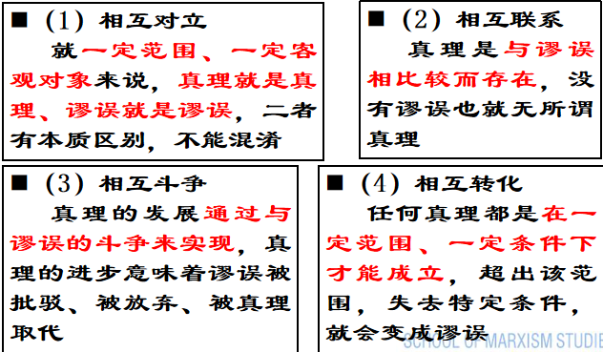

六、实践是检验真理的唯一标准

【为什么】由真理的本性和实践的特点决定的（P83）

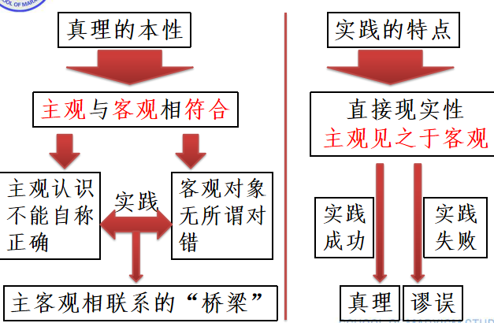

【逻辑证明的作用】

检验真理的前提与结论是否符合逻辑

真理是符合逻辑的，但符合逻辑的不一定是真理

【实践标准的确定性与不确定性】

【价值内涵（P86）、特性】

内涵：客体对个人、群体乃至整个社会的生活和活动所具有的积极意义。（客体能够满足主体的某种需要）

特性（P86）：

主体性（是指价值直接同主体相联系，始终以主体为中心）

客观性（主体的存在和需要是客观的，而不是抽象的。客体的存在、属性及作用是客观的。）

多维性

社会历史性

【真理和价值的辩证统一】（P91）

人的实践活动受真理尺度和价值尺度的双重制约。

成功的实践都是真理尺度和价值尺度的统一。

1. 价值尺度以真理尺度为前提
2. 人类自身需要的内在尺度，推动着人们不断发现新的真理

第九讲：社会历史观的基本问题

1. 社会历史观的基本问题是什么

社会存在和社会意识的关系问题，划分出唯物史观和唯心史观

1. 从唯物主义历史观看唯心史观缺陷（P106）4个
2. 至多考察了人的活动的思想动机，而没有进一步考究背后的物质动因和经济根源
3. 把社会历史看成精神发展史
4. 不懂得社会历史的客观规律
5. 没有看到人民群众在社会发展中的决定作用
6. 社会存在的内涵及基本要素

【内涵】社会生活、社会实践的物质方面

**物质生产方式——生产力和生产关系（其中具有决定意义的是生产资料所有制关系）的统一，构成了整个人类社会存在和发展的基础和决定力量**

【要素】自然地理环境、人口因素、物质生产方式

1. 社会意识内涵及分类

社会意识：科学文化实践以及所产生的一些思想理论学说

掌握是否作为意识形态的分类（P109）

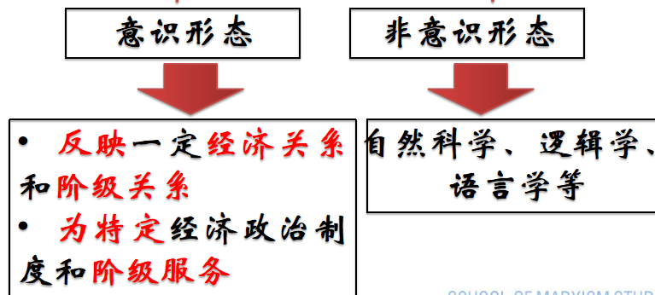

1. 社会存在与社会意识的辩证关系及其指导意义

【辩证关系】决定和反作用、分别体现在什么方面（理解）

社会存在决定社会意识：

自然，人口，生产方式，以经济建设为中心

社会意识具有相对独立性，对社会存在具有反作用：

不能忽视人的精神层面，不能忽视意识形态作用，进行先进文化建设

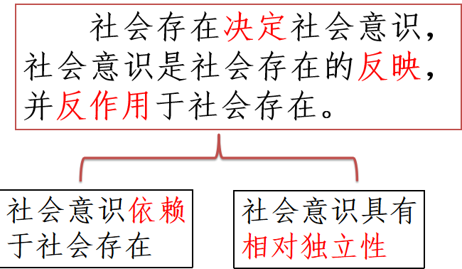

【指导意义】

1. 社会存在决定社会意识，要求我们坚持以经济建设为中心、保护环境等
2. 社会意识对社会存在有反作用，文化建设、坚定文化自信，注重思想教育、意识形态教育

第十讲：人类社会历史发展的基本规律

1. 是什么

生产力与生产关系、经济基础与上层建筑的矛盾运动的规律

1. 生产力与生产关系内涵及辩证关系

【生产力】人们改造自然界进行物质生产的能力，包括劳动工具、劳动对象、劳动者、科学技术

**科学技术是第一生产力——为什么？（P117）**

科学技术能够应用于生产过程，与生产力中的劳动资料、劳动对象、劳动者等因素结合而转化为实际生产能力。

【生产关系】人们在物质生产活动中形成的经济关系，包括生产资料所有制关系（决定性）、生产中人与人的关系、产品分配关系三个基本要素。两个基本类型：私有制、公有制

【辩证关系及其意义】

关系：生产力决定生产关系，生产关系对生产力有反作用

理论意义：否定了以“道德说教”作为评判历史功过是非的思想体系，确立了以生产力发展作为社会进步的最高标准

现实意义：把解放和发展生产力作为一切工作的出发点和立足点

1. 经济基础和上层建筑

【内涵】

经济基础：由社会一定发展阶段的生产力所决定的生产关系的总和

上层建筑：建立在一定经济基础之上的意识形态以及相应的制度、组织和设施。包括观念上层建筑和政治上层建筑两个部分。

观念上层建筑和政治上层建筑的关系：政治上层建筑是在一定意识形态指导下建立起来的，政治上层建筑一旦形成，会影响并制约着人们的思想理论观点

【辩证关系】：经济基础决定上层建筑，上层建筑反作用经济基础

【指导意义】在进行经济体制改革的同时也不能忽视上层建筑

1. 社会形态内涵及其更替的统一性和多样性

【内涵】是由特定历史阶段的社会生产力水平所决定的经济基础与上层建筑的统一体。（P126）

【更替的统一性和多样性】五个社会形态：原始社会、奴隶社会、封建社会、资本主义社会共产主义社会

共同的来源（原始社会）必然的趋势（共产主义社会）——统一性

但所走到的路不同，所走的过程是有差别的是多样的

第十一讲：社会历史发展的动力与主体

1. 动力：社会基本矛盾

【内涵】贯穿社会发展过程始终，规定社会发展过程的基本性质和基本趋势，并对社会发展起根本推动作用的矛盾。

【作用】对整个人类社会历史发展的根本推动作用

1. 社会基本矛盾与社会主要矛盾的关系

社会主要矛盾是社会基本矛盾的具体体现，社会基本矛盾是其它社会矛盾的存在根源

1. 阶级和阶级斗争

【阶级斗争】阶级斗争是**社会基本矛盾**在阶级社会中的表现，是阶级社会发展的直接动力。

【阶级的实质】**经济范畴**，同时也是一个历史范畴

【阶级斗争的实质】阶级对立集团之间的冲突（政治活动）

【根源】阶级之间物质利益的根本对立，社会经济关系的冲突

【作用】**阶级社会**发展的直接动力。（在阶级社会才有）

1. 社会形态的变更（质变）
2. 表现在同一社会形态的量变过程中
3. 关于社会革命实质

【社会革命】广义：在社会基本矛盾的基础上的社会生活的全面变革

狭义：社会形态的变更

【实质】革命阶级推翻反动阶级的统治，用新的社会制度代替旧的社会制度，解放生产力，推动社会发展。

【根源】社会基本矛盾的尖锐化

1. 改革在社会历史发展中的作用、社会主义改革的实质

【改革】改革是同一社会形态发展过程中的量变和部分质变

【实质】社会主义制度的自我完善和发展

【目的】解放和发展生产力，促进社会全面进步

【对象】束缚生产力发展的旧体制、旧观念等

1. 科学技术两重作用及如何运用

科学技术是第一生产力，但也是一把“双刃剑”，会带来消极影响

【如何运用科学技术为人类造福】建立合理的制度来确保和约束

1. 两种历史观在历史创造者问题上的对立

唯心史观——英雄史观

唯物史观——群众史观

1. 人民群众内涵、主体及其在创造社会历史中的作用

【主体】劳动群众

【作用】创造物质财富、精神财富、推动社会变革

第十二讲：劳动价值论

1. 商品经济的内涵及其产生的历史条件（P161）

【内涵】以交换为目的进行生产的形式

【条件】私有制、社会分工

1. 商品内涵、商品的二因素、劳动的二重性和相互之间的对应关系

【商品内涵】（P162）用来交换、能满足人的某种需要的劳动产品

【二因素】

使用价值：商品的有用性、商品的自然属性

价值：人类脑力和体力的耗费、商品的社会属性（本质因素）

（辩证关系：对立性---不可兼得、统一性---同时具有）

【劳动二重性】具体劳动和抽象劳动（含义）（马克思继承英国古典经济学劳动价值论基础上创立的，是理解马克思主义政治经济学的枢纽）

【劳动二重性和商品二因素的对应关系】具体劳动生产商品的使用价值，抽象劳动创造商品的价值

1. 商品价值量、社会必要劳动时间以及劳动生产率之间的关系

商品价值量和社会必要劳动时间成正比，和劳动生产力成反比

1. 货币

【内涵】在长期交换过程中形成的固定充当一般等价物的商品

【职能】价值尺度、流通手段、贮藏手段、支付手段、世界货币

1. 价值规律

【内容】（P166-P167）**商品的价值量由生产商品的社会必要劳动时间决定**，商品交换以价值量为基础，按照等价交换的原则进行

【表现形式】商品的价格围绕商品的价值上下波动

【在市场资源配置当中的作用】（P167-P168）既有积极也有消极（理解）

1. 商品经济基本矛盾（私人劳动和社会劳动之间的矛盾）

只要记住商品经济运行过程中商品生产者的劳动既有社会性又有私人性

1. 马克思劳动价值论意义（P170-P171）

老师总结的三小点

1. 对英国古典政治经济学的批判继承和发展
2. 第一次确定了什么样的劳动形成价值，为什么形成价值以及怎样形成价值（劳动价值论是研究价值形成和创造的理论）
3. 为揭示**剩余价值的真正来源创立剩余价值理论**从而揭示资本主义生产方式的剥削本质奠定了理论基础

第十三讲：剩余价值理论（联系教材）

1. 资本主义经济制度实质及其形成的前提条件（P179）

【实质】以资本主义私有制和雇佣劳动为基础的一种剥削制度

【前提条件】劳动力成为商品（前提：劳动者是自由人，劳动者不占有生产资料）

1. 劳动力商品价值和使用价值所具有的特点（P180-P181）

【劳动力商品的价值】可以理解为劳动者去企业应聘时会有一个预期工资

【劳动力商品的使用价值】劳动者在使用的过程当中能够创造出比自身价值更大的价值（给老板创造的产值远远大于工资）

1. 货币和资本的关系

货币本身不是资本，只有当它在资本主义的私有制和雇佣劳动关系中实现价值增值，实现“以钱生钱”时，货币就是资本

1. 资本主义生产过程的两重性

资本主义生产从表面上看是工人在给资本家生产物质资料，但是在马克思看来实质上是在创造剩余价值，实现价值增值（资本主义生产过程是生产物质资料和生产剩余价值两个过程的统一，是劳动过程和价值增值过程的统一）

1. 资本的实质和分类

【资本】能够创造剩余价值的东西

【分类】不变资本（购买生产资料的）、可变资本（用来雇佣劳动的）

1. 剩余价值两种基本方法

绝对剩余价值生产

相对剩余价值生产

1. 资本主义工资的本质和表现形式 劳动的价值和价格

资本主义工资本来应该是指劳动力的价值或价格，但实际上表现为劳动的价值或价格（掩盖剥削）

（是按劳动量发工资）

1. 剩余价值理论意义

（1）深刻揭露了资本主义生产关系的剥削本质，阐明了资产阶级与无产阶级之间阶级斗争的经济根源，指出了无产阶级革命的历史必然性。

（2）由于唯物史观和剩余价值的发现，社会主义由空想变为科学。

（3）马克思在分析剩余价值的生产、积累、流通以及分配过程，揭示资本主义经济特殊规律的同时，也揭示了商品经济和社会化生产的一般规律，例如资本循环周转规律，社会再生产规律，积累规律等。如果抛开制度因素，这些规律对发展社会主义市场经济也具有重大指导意义。

1. 资本主义基本矛盾和经济危机的本质特征

【资本主义基本矛盾】（P195）生产的社会化和资本主义私有制之间的矛盾

【经济危机的本质特征】生产相对过剩

预付资本的有机构成=c/v（即用不变资本投入除以可变资本投入）  
    剩余价值=利润，用m表示；  
    剩余价值率=m/v  
    利润率=m/（c+v）

1. 十五讲在教材中勾画了。
2. 世界的物质统一性原理

2.物质与意识的辩证关系原理

3.事物的普遍联系原理

4.事物的永恒发展原理

5.矛盾的同一性和斗争性的辩证关系原理

6.矛盾的普特辩证关系原理

7.量变质变规律原理

8.否定之否定原理

9.实践与认识的辩证关系原理

10.认识的辩证发展过程原理

11.真理的绝对性和相对性的辩证关系原理

12.社会存在与社会意识的辩证关系原理

13.生产力与生产关系的辩证关系原理

14.经济基础与上层建筑原理

15.社会形态更替的统一性与多样性的辩证关系原理

16.人民群众创造历史原理

先写原理名称，再写具体内容；原理名称大概占一半的分